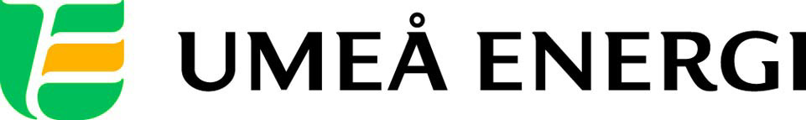
PRESSMEDDELANDE

2016-06-21
Till redaktionen

Midsommar, kulturdag och auktion & antikrally på Umeå Energicentrum
Den 15 juni öppnade Umeå Energicentrum för säsongen och håller öppet varje dag kl 10-17 t o m 21 augusti då Kraftskivan avslutar säsongen. Som tidigare år bjuder Umeå Energi på ett traditionsenligt midsommarfirande med sång och dans. Under sommaren har vi också en Kulturdag för barn samt Auktion & antikrally med John Kelly och Peder Lamm från Antikrundan. Området har som vanligt fri entré och alla aktiviteter är kostnadsfria.

Umeå Energi äger och förvaltar området som förutom Umeås första vattenkraftverk, museum, lekpark, experimentverkstad och kafé också erbjuder stora grönområden för picknick, lek och promenader i naturskön miljö. Sommarsäsongen avslutas med musikfesten Kraftskivan där bl a Molly Sandén, Simon Zion och Amanda Winberg uppträder.
– Midsommarfirandet brukar vara både uppskattat och välbesökt. Området med sina stora grönytor och den nya lekparken är perfekt för barnfamiljer. Jag vill verkligen rekommendera de som inte varit med tidigare att packa picknickkorgen och fira in sommaren med oss, säger Katarina Lindgren, ansvarig för Umeå Energicentrum.
Program för midsommar 24/6
12.00 Midsommarstången smyckas och reses. Sång och dans med Siv Forsén & Jan Jakobsson
13.00 Dans med Boonken
13.30 Energifyllda lekar
14.00 Björksta Folkdanslag
14.30 Allsång och mer dans kring midsommarstången
15.00 Tack för idag
Läs mer om sommaren på Umeå Energicentrum på:
http://www.umeaenergi.se/energicentrum
Hitta till Umeå Energicentrum
Umeå Energicentrum ligger i Klabböle, cirka 8 kilometer väster om Umeå centrum, och det är lätt att ta sig dit. Med cykel längs vackra Umeleden (längs Umeälven) förbi Backens kyrka och över Notvarpsbron, eller ta båten längs älven. Med bil åker du via Röbäck och Umåkers travbana, infarten är sedan skyltad.
…………………………………………………………………………………………….................
För mer information, kontakta:
Katarina Lindgren, marknadsföringschef Umeå Energi 070-514 66 27
Johanna Mattsson, pressansvarig Umeå Energi 070-633 17 07
…………………………………………………………………………………………….................

Umeå Energi är ett väl sammanhållet energi- och kommunikationsföretag. Vår vision är en enklare vardag för våra kunder och en hållbar framtid för regionen. Vi erbjuder 100 % förnybar el, ett framtidssäkrat nät för el och bredband samt driftsäker, bekväm fjärrvärme och fjärrkyla. Vi omsätter ca 1,4 miljarder kronor, har drygt 370 medarbetare och är både miljö- och arbetsmiljöcertifierade. umeaenergi.se

